★★★☆☆
題組：Problem Set Archive with Online Judge
題號：11212: Editing a Book
解題者：鍾億錡
解題日期：2018年5月3日
題意：
n個等長的段落，分別為1到n，必須透過一個剪貼版，藉由剪與貼的運作，將1~n以遞增序列排列，問需要多少次剪與貼，剪+貼算一次。
題意範例：
input：
6 (表示段落的數量)
2 4 1 5 3 6 (表示個個段落目前的位置)
output：
case 1：2
(表示需要2次達成1 2 3 4 5 6的順序)
---------------------------------------------------
過程：
初始狀態 ：2 4 1 5 3 6 (剪下2 4，貼在1後面)
第一次剪貼 ：1 2 4 5 3 6 (剪下4 5，貼在3後面)
第二次剪貼 ：1 2 3 4 5 6 (完成)
解法：
枚舉剪貼的次數，經過評估函數判斷在剩下剪與貼的次數是否可以完成這個遞增的序列，如果不行就，就舉下一個剪貼次數，在剪與貼的過程中，枚舉可以剪下的區段，及可以貼上地區段，以此類推，直到找到答案。
解法範例：
5 4 3 2 1(此序列不在正確位置上的數字4個)
總剪貼次數：1 →無法達成
總剪貼次數：2 →無法達成
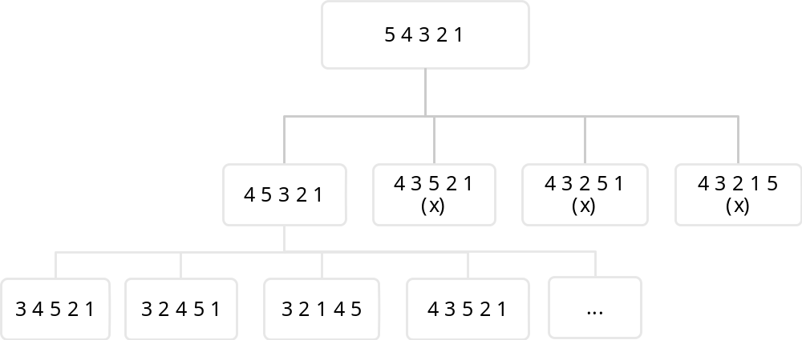
剪貼總次數：2

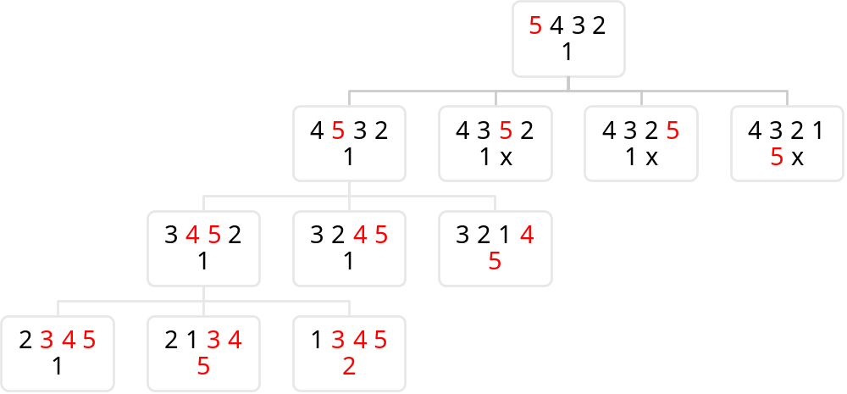
剪貼總次數：3，剪下區間的起點為1的且區間長度為1的情形

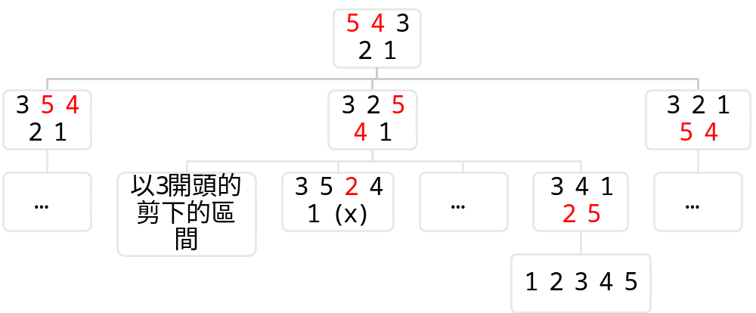
剪貼總次數：3，剪下區間的起點為1的且區間長度為2的情形

討論：
估計函數：針對此題因為改變一個區段，就會改變三個區段後面的情形，如下

A
C
B
D

A
B
C
D

所以對於此題，剪貼一次可以改變3個數後面的狀態，因此得到 (maxn-deep)*3<h，這個式子表示在剩下的剪貼次數中，是否可以讓後繼不正確的數字都在自己的位置上。

程式：
無

